TERCERA SESSIÓ DE LA COMISIÓ 1 DEL CONSELL D’INFANTS I D’ADOLESCENTS DE SABADELL 2021-22

Dia i hora: 14/03/22 – 18h

Lloc: Centre Cívic Can Puiggener

Consellers/es: 17

Dinamitzadors/es: Marc Serra i Roser Garcia (PortaCabot) i Nel·lo C (Plataforma per la Llengua)

- Activitat 1. Joc de les síl·labes

Comencem jugant, com sempre, a un primer joc per trencar el gel. En aquesta sessió, al joc de les síl·labes, que ens exigeix celeritat en la resposta a tots i totes. Ens fem un tip de riure!

- Activitat 2. Tanquem les frases i rimes que confeccionaran la lletra del videoclip!

En aquesta segona activitat de la sessió, i d’acord als diferents temes que van sortir en la pluja d’idees de la sessió de desembre sobre la diversitat, deixem llestes per grups, frases, rimes, opinions i els continguts que els Consellers i les Conselleres els agradaria que fossin protagonistes de la lletra del videoclip. De fet, els nens i nenes acaben de tancar les primeres idees que ja van sortir en l’anterior sessió.
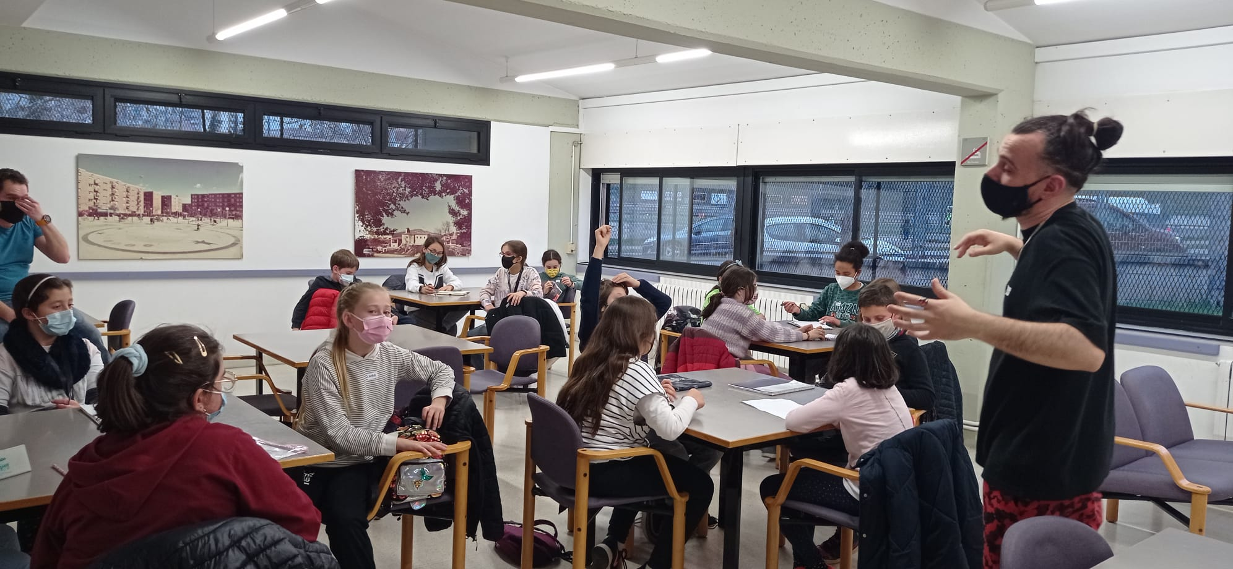

Les propostes recollides sobre la diversitat d’edat són les següents:

- Tothom pot ser jove o gran en l’edat que està passant.
- Jove i gran tothom serà en la vida real.
- Siguis jove o gran sempre tindràs un bon any.
- Si ets petit o gran sempre pots saber el que passa al teu davant. I fins i tot al teu voltant.
- Petits han de jugar i grans s’han de preocupar.
- Petits i grans no s’han d’odiar sinó que s’han d’estimar.
- Pensem que injust o estrany discriminar a algu per si tens 1 o 25 anys.
- Petits o grans, morens o castanys, tots som iguals tots els dies de l’any.
- No caiguis en el parany i no discriminis durant els anys.
- Tinguis una edat o una altre no et defineix.
- Cadascú creix com creix.
- Siguis petit o siguis gran ets igual d’important.
- Siguis gran o siguis petit les mateixes coses et poden agradar.
- Grans o petits pots preferir.
- La edat que tinguis no defineixes.
- Siguis petit o gran et pot agradar les mateixes coses.
- Jove o gran sempre passaràs un bon camí.
- Si ets petit o gran sempre pots saber que fas amb el teu voltant

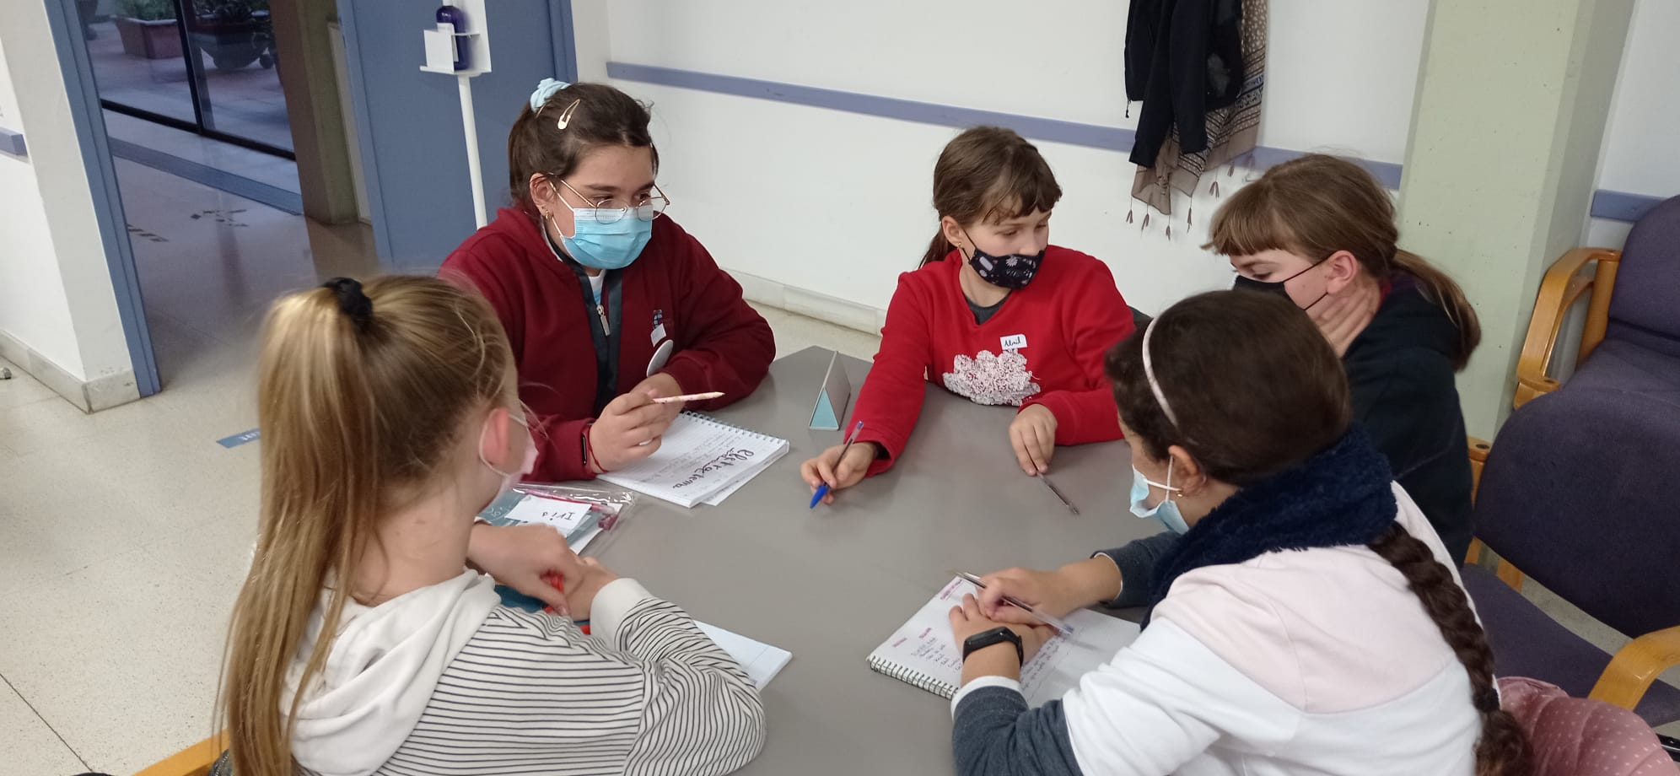

Les propostes recollides sobre la diversitat d’origen són les següents:

- Entre les terres es fan guerres.
- Els barris son gegants però amb discriminació racial.
- Molta gent que nomes li queda el record marxa a contracor.
- A tots els continents hi ha qui ho passa malament´.
- Hem d’ajudar a la gent perquè tot sigui malament.
- Els barris hi ha qui fa mal a traves de la discriminació racial.
- Els continents no estan contents.
- A tots els continents hem d’ajudar a la gent perquè tot sigui diferent.
- Abandonar els orígens per un futur millor.
- Deixar mil coses enrere provoca tristor.
- No et burlis del meu germà africà.
- Entre cultures donem-nos la mà per tenir junts un millor demà.
- Cada cultura es diferent i no cal riures de la gent.
- Tothom te un origen diferent
- Ningú es ningú per criticar el teu lloc de naixement.
- No et poden criticar per la llengua que parlis encara que no t’entenguin quan xerris.
- Totes les persones tenen una tradició però hi ha altres que no.

Les propostes recollides sobre la diversitat de gènere són les següents:

- Quan toca jugar les homes i les dones ens hem d’igualar.
- Els oficis són per tothom, no per quedar-nos (at home).
- A tot arreu ha de regnar la igualtat i no tornar al passat.
- La paraula igualtat ens afecta a tota la humanitat.
- Tan amb homes com amb dones podem passar bones estones.
- A l’hora de treballar fem-ho plegats amb sous igualats.

Dins d’aquest bloc també es fa un recull de dones referents en diferents àmbits que els Consellers i Conselleres coneixen:

- Marie Curie, ciència.
- Rosaline Franklin, ciència.
- Lydia Valentín, forçuda.
- Hipatia, ciència.
- Alexia Putellas, futbolista.
- Paula Badosa, tennista.
- Fridah Kalo, art.
- Jennifer Aninston, actriu.
- Jennifer Hermoso, futbolista.
- Maria Callas
- Mia, cantant
- Maria Escote Jurada
- Billie Eilish, cantant.
- Ana Frank, estudiant.
- Ari gener, youtuber.
- Melisa Rauch, actriu.
- Kaley Cuoco, actriu.
- Julia Roberts, actriu.
- Maryl Streep, actriu.

- Votació de les melodies

Un cop finalitzat el treball en grups, escoltem tres melodies a proposta del Nel·lo C, i es porta a votació per part dels Consellers i Conselleres. Els resultats son els següents:

Melodia 1: 5 vots
Melodia 2: 1 vot
Melodia 3: 11 vots

- Activitat d’avaluació

Per acabar, els Consellers i Conselleres responen a les preguntes de “Us ha agradat la sessió?” i “L’heu trobada curta o llarga?”:

T’ha agradat la sessió?

SÍ | NO | NI SÍ NI NO
94% | 6% | 0%

L’has trobada curta o llarga?

CURTA | LLARGA | NI CURTA NI LLARGA
88% | 12% | 0%

